**Muhu valla huviregistri kasutamisjuhend**

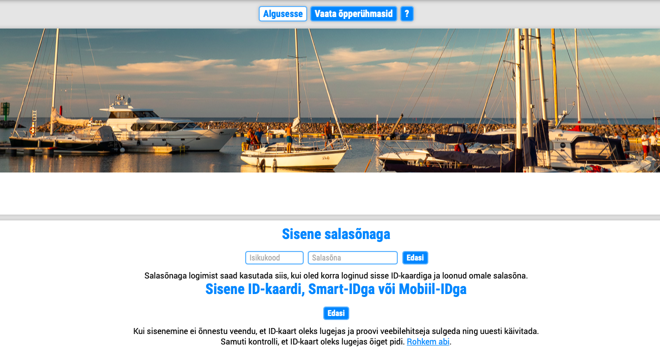

**Sisselogimis võimalused:**

Esimest korda sisse logimiseks on vaja tuvastada kasutaja ID-kaardi, smart-ID või mobiili-IDga. Esimese logimise järgselt on võimalik edaspidi sisse logida parooliga.

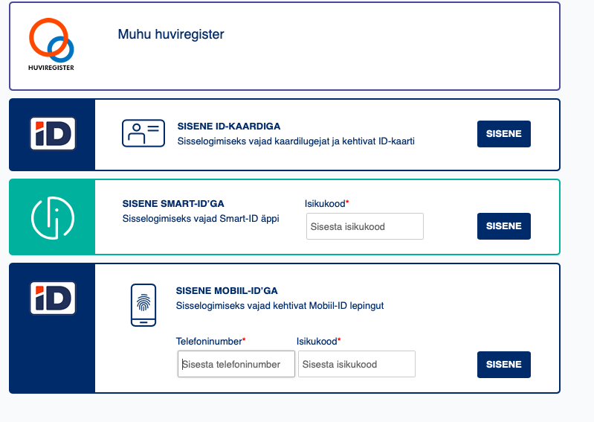

**Lapsevanemad** saavad ülevaate huvitegevuse võimalustest valdkonna, piirkonna, teenusepakkuja, vanuse ja soolise eelistuse alusel

Huviregistris kasutajaks registreerumisel peavad lapsevanemad sisestama ja kinnitama oma e-posti aadressi. Seejärel saavad hakata oma laste andmeid kirja panema ja huvitegevusi valima ja kinnitada nende osalemise.

Lapsevanem saab ülevaate huviringi tegevusest ja eesmärkidest. Samuti on tal ülevaade juhendajate kontaktandmetest ning võimalus saada kiirteavitusi juhendajatelt.

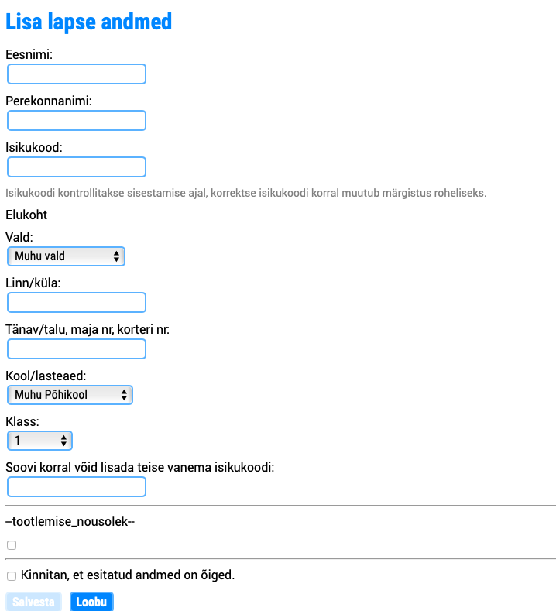

Huvitegevuse võimalustega on võimalik tutvuda ka sisse logimata. Lapse ja noore huvitegevusse registreerimiseks tuleb aga kindlasti sisse logida. Huviringi otsides tuleb jälgida, et valitud on õige õppeaasta. Seejärel tuleb vajutada nupule Näita.

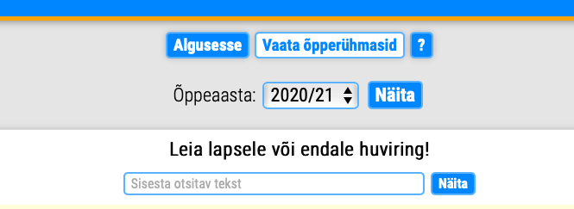

Avaneb loetelu huviringidest valitud õppeaastal. Huviringi nimele klikates avaneb lisainfo ringi infoga. Vajutades nupule Pane laps sellesse rühma, läheb ringijuhendajale info ringist huvitatud lapse kohta. Laps kantakse ringi nimekirja pärast juhendaja poolset kinnitamist.

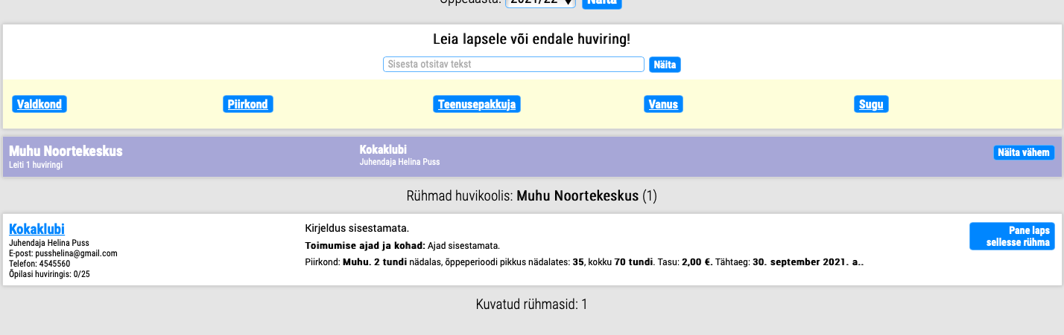

Lapsega seotud ringid on näha lapsevanema vaates õppeaastate kaupa. 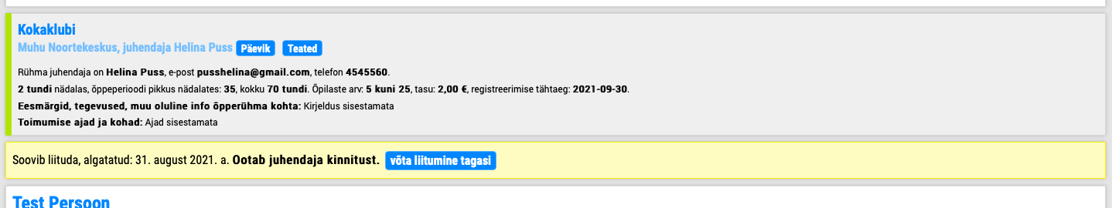

Samas on ülevaade ringipäevikust, lapse puudumistest ning on võimalik laps õpperühmast maha võtta. T 